Національний технічний університет України «Київський політехнічний інститут»
Кафедра обчислювальної техніки

Лабораторна робота №2
з дісципліни «Інженерія програмного забезпечення»

Виконала:
студентка 2 курсу
ФІОТ гр. ІО-92
ГлуШко Ольга
Залікова книжка №9204

Перевірив:
Абу Усбах О. Н.

Київ 2010 р.

Завдання

1. Ознайомитись з призначенням та видами діаграм мови UML. Вивчити діаграму класів, вільно володіти елементами та відношеннями між ними. Вміти будувати діаграми класів для сирцевого коду Java, а також генерувати сирцевий код еквівалентний заданій діаграмі класів.

2. Побудувати діаграму класів, що містить три інтерфейси If1, If2, If3 з методами meth1(), meth2(), meth3 та класи що їх реалізують Cl1, Cl2, Cl3 відповідно.

3. Згідно варіанту (нижче) реалізувати на діаграмі класів відношення генералізації та агрегації.

4. В підготованому проекті (ЛР1) створити програмний пакет com.lab111.labwork2. В пакеті розробити інтерфейси і класи згідно діаграмі (п.3-4). Реалізація методів має виводити на консоль ім'я класу та назву методу).

5. Ознайомитись з засобами автоматизації UML-моделювання. Вміти використовувати середовища ArgoUML та Umbrello на базовому рівні для розробки діаграми класів та документування програмного забезпечення.

6. За допомогою середовища ArgoUML або Umbrello імпортувати сирцеві коди пакету com.lab111.labwork2 та перевірити відповідність побудованої діаграми класів з розробленою (п.3-4). Зберегти діаграму в каталозі документації проекту.

7. Ознайомитись з синтаксисом коментарів для засобу автоматизації документації JavaDoc. Модифікувати сирцеві коди пакету com.lab111.labwork2 додавши коментарі у форматі JavaDoc.

8. Згенерувати JavaDoc за допомогою Eclipse (меню Project) у каталог документації проекту.

9. Розробити ціль ANT для генерації JavaDoc. Згенерувати JavaDoc за допомогою розробленої цілі ANT.

9204 mod 9 = 6 Генералізація (наслідування):
If3 <- If2
If2 <- If1
Cl2 <- Cl1
9204 mod 5 = 4 Агрегація:
If3 <- Cl2
If2 <- Cl3
Cl3 <- Cl1

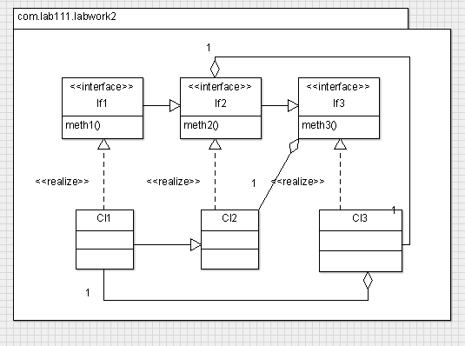

package com.lab111.labwork2;

/**
* Class which implements interface If1, consists of field of Cl3's type,
* methods which allow to print information about class and method on console
*
* @author Nightingale
*
*/
public class Cl1 extends Cl2 implements If1 {
/**
* Field of Cl3's type
*/
Cl3 cl3;

/**
* Method which prints information about class and method on console
*/
public void meth1() {
System.out.println("Cl1 meth1");
}

/**
* Method which extended from interface If2 by interface If1 It prints
* information about class and method on console
*/
public void meth2() {
System.out
.println("Cl1 meth2\ ");
}

/**
* Method which extended from interface If3 by interface If1 It prints
* information about class and method on console
*/
public void meth3() {
System.out.println("Cl1 meth3");
}

}

package com.lab111.labwork2;

/**
* Class which implements interface If2, consists of field of If2's type,
* methods which allow to print information about class and method on console
*
* @author Nightingale
*
*/
public class Cl2 implements If2 {
/**
* Field of If3's type
*/
If3 if3;

/**
* Method which prints information about class and method on console
*/
public void meth2() {
System.out.println("Cl2 meth2");
}

@Override
public void meth3() {
System.out.println("Cl2 meth3");

}

}

package com.lab111.labwork2;

/**
* Class which implements interface If3,
* consists of field of If2's type, methods which allow to print information
* about class and method on console
* @author Nightingale
*
*/
public class Cl3 implements If3 {

/**
* Field of If2's type
*/
If2 if2;

/**
* Method which prints information about class and method on console
*/
public void meth3() {
System.out.println("Cl3 meth3");
}

}

package com.lab111.labwork2;

/**
* Interface If1 which extends If2,
* consists of abstract method "meth1" and implemented method "meth2"
* @author Nightingale
*
*/
public interface If1 extends If2{

public void meth1();

}

package com.lab111.labwork2;

/**
* Interface If2 which extends If3,
* consists of abstract method "meth2" and implemented method "meth3"
* @author Nightingale
*
*/
public interface If2 extends If3{

public void meth2();

}

package com.lab111.labwork2;

/**
* Interface If3,
* consists of abstract method "meth3"
* @author Nightingale
*
*/
public interface If3 {

public void meth3();

}

package com.lab111.labwork2;

/**
* Class for testing.
* @author Nightingale
*
*/
public final class Test {

/**
* Constructor.
*
*/
private Test() {
super();
}

/**
* Invokes at application startup.
* @param args Parameters from command line
*/
public static void main(final String[] args) {
Cl1 censoredCl1 = new Cl1();
Cl2 censoredCl2 = new Cl2();
Cl3 mostlyCensoredCl3 = new Cl3();

censoredCl1.meth1();
censoredCl2.meth2();
censoredCl2.meth3();
mostlyCensoredCl3.meth3();
censoredCl1.meth2();
censoredCl1.meth3();

}

}

